Заказчик - АО «МЕТРОВАГОНМАШ»
«Ж/Д ПУТИ ОТ ИСПЫТАТЕЛЬНОГО ЦЕНТРА ДО ОБКАТОЧНОЙ ЛИНИИ С УДЛИНЕНИЕМ ТРАНСБОРДЕРА, РАСПОЛОЖЕННЫЕ ПО АДРЕСУ: МОСКОВСКАЯ ОБЛАСТЬ, Г.О. МЫТИЩИ, УЛ. КОЛОНЦОВА, 4.»
РАБОЧАЯ ДОКУМЕНТАЦИЯ
Железнодорожные пути
131-23-ПЖ

Изм. | № док. | Подп. | Дата
Руководитель проекта | 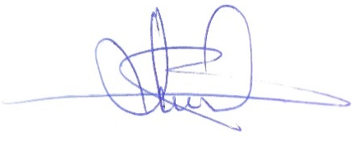 | В.Е. Липатов

